## Ex2：用 CImg 重写、封装给定的 Canny 代码，并测试

1. **附件有三个Canny相关的Code以及测试数据若干(测试数据自己转化成BMP图像)；**
2. **同学按照各自学号最末尾的数字除 3 取余数，余数为 0 的改写 Code0，余数为 1的改写 Code1，余数为 2 的改写 Code2；**
3. **封装要求：(1)所有的图像读写、数据处理只能用 CImg 库(整个工程文件不允许使用 Opencv 之类的第三方库)； (2)代码封装要求函数接口简洁清晰，可参考Code2 的方式封装。**
4. **在原来的代码基础上, 增加一个函数：首先把相邻的边缘连成长的线条，并删除长度小于 20 的 Edge。分析删除这些短 Edge 有何优缺点?**
5. **对算法的若干组参数，对所有测试图像进行测试，保存输出 Canny 算法每个主要步骤的结果图像, 并分析各参数对结果的影响。**

我的学号尾号是7，所以重写的是Code1，首先把测试数据用格式工厂转为BMP：

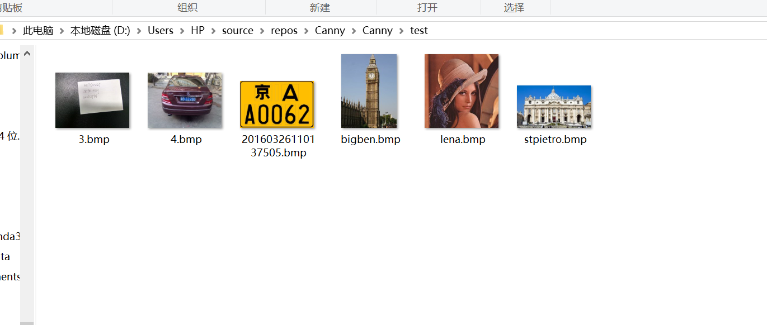

# 实验过程：

**Canny算法原理：**

Canny算法的原理主要是用离散化的梯度逼近函数梯度，用二维灰度矩阵梯度向量找到图像灰度矩阵的跃变位置，这就是边缘点，然后在图片中将这些点连接起来，就形成了图像的边缘。

**Canny算法步骤：**

1. 将图片转为灰度图：

这里用的是open CV中的灰度公式：Gray = 0.212671R+0.715160G+0.072169B的公式，在代码中体现为：

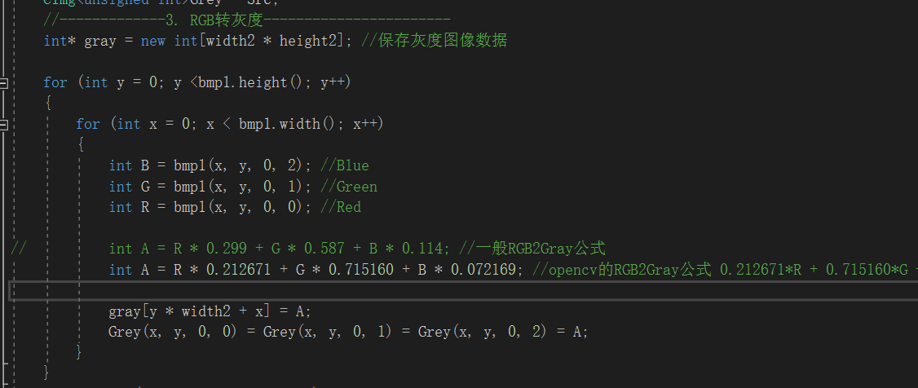

1. 高斯平滑：

Code1中没有使用高斯平滑，而是直接用原图转成的灰度图进行计算梯度，我加上了高斯平滑的步骤，用的是CImg中的CImg blur()函数：

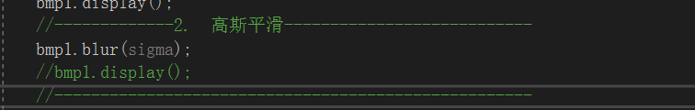

通过使用sobel算子与原图像做相关操作，计算该像素点在该水平方向Gx和垂直方向的梯度Gy，由此得到像素点的梯度G：

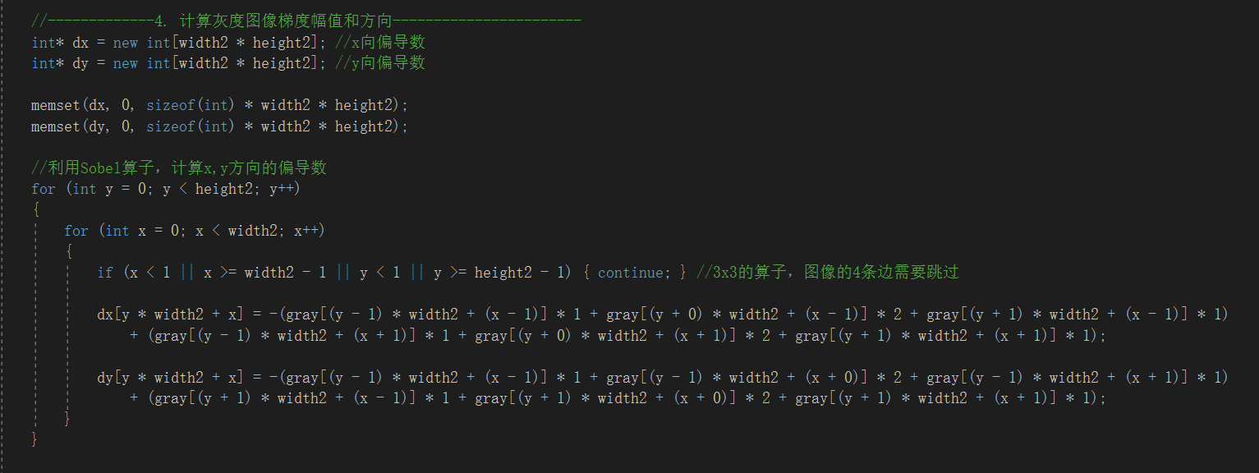

1. 非极大值抑制，以消除边缘检测带来的杂散响应。

这里的代码太长了就不在这展示完整代码，Code1是将所有操作都放在了Canny函数中，所以看起来比较冗长，不过里面用注释进行分割，也增加了可读性。

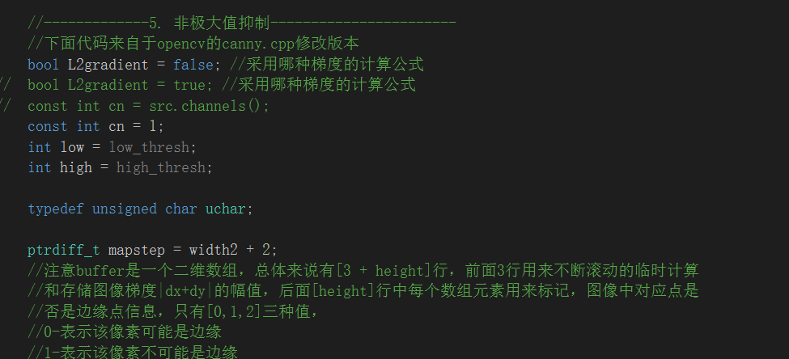

1. 双阈值检测：

经过前三个步骤，仍然存在由于噪声引起的一些边缘像素。为了解决这些杂散响应，采取的措施为：如果边缘像素的梯度值高于高阈值，则将其标记为强边缘像素；如果边缘像素的梯度值小于高阈值并且大于低阈值，则将其标记为弱边缘像素；如果边缘像素的梯度值小于低阈值，则会被抑制。阈值的选择取决于输入。

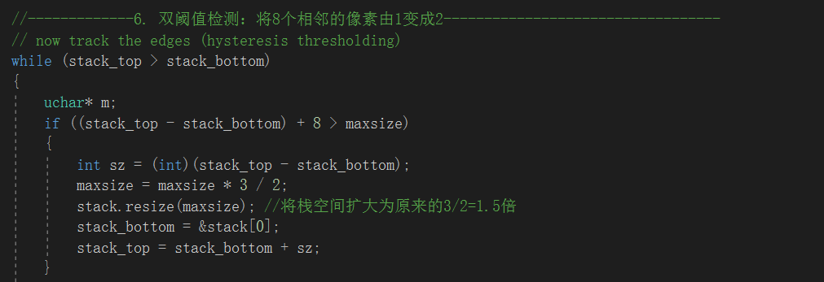

1. 接下来是新加的函数，canny_line，把相邻边缘连成线：

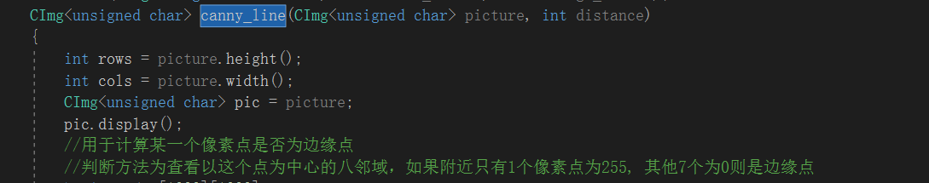

思想是找到两个相距一定距离的边缘点，在这两个点之间画一条线，这里用到辅助函数Draw_line：

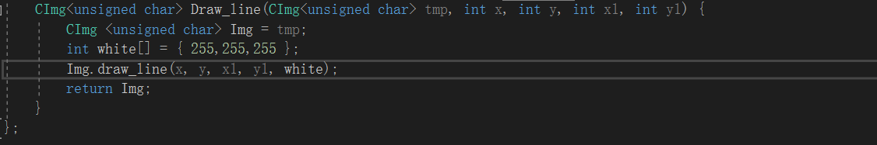

1. 删除长度小于20的像素：



**每一步的结果：**

**测试环境：window10操作系统，visualstdio2017**

测试高斯平滑（sigma值为1）：

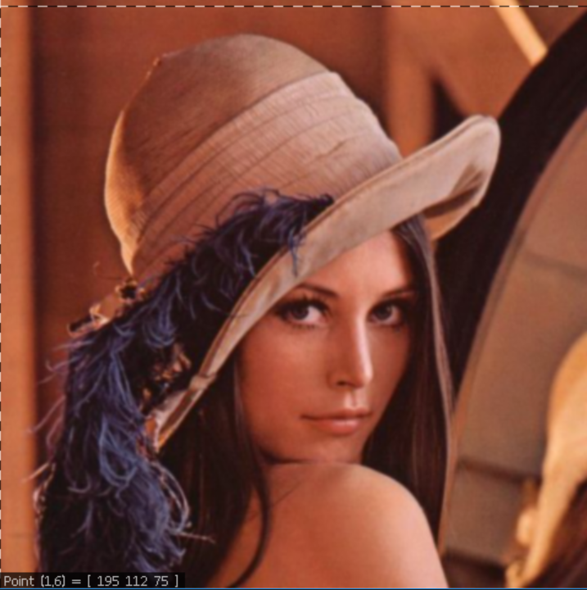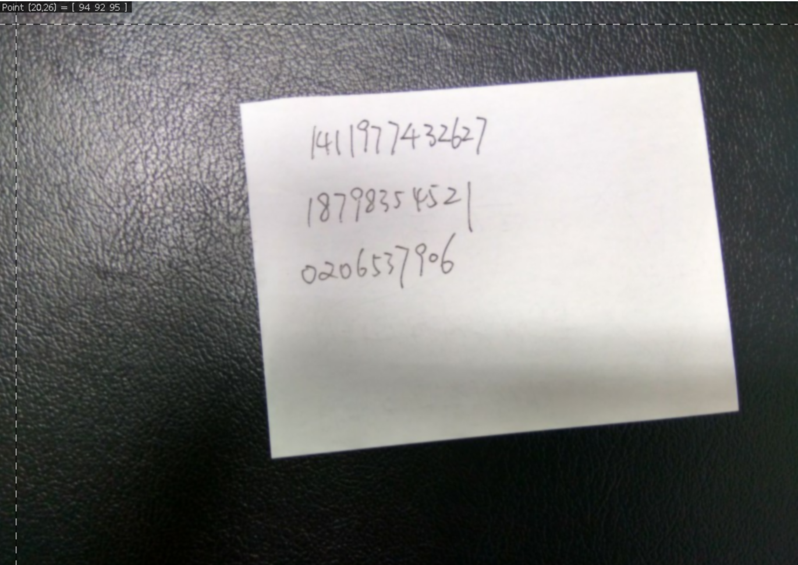

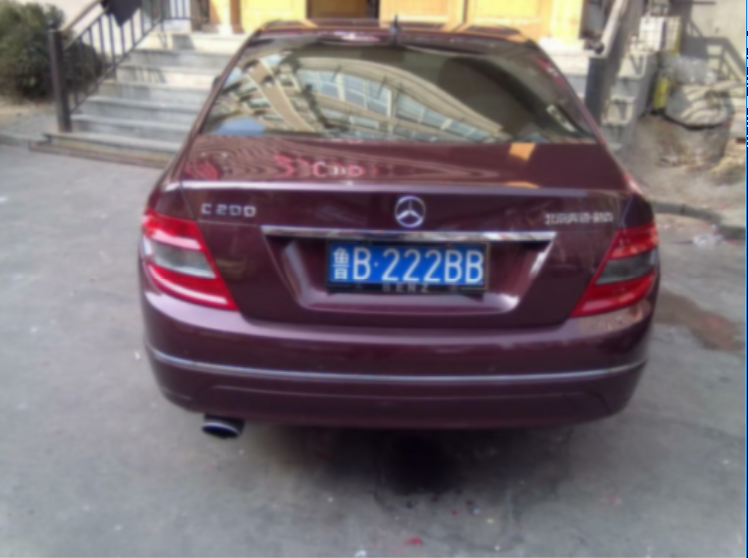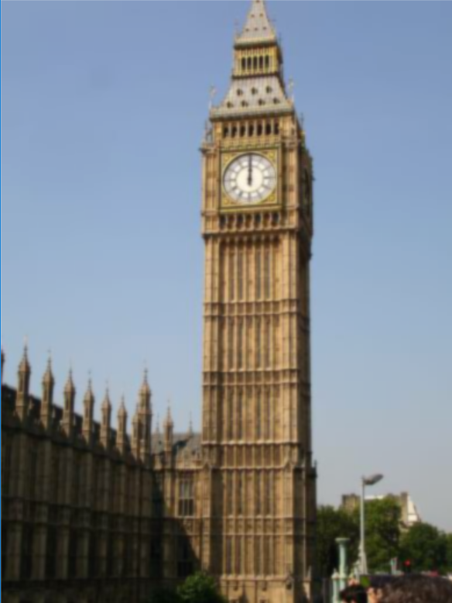

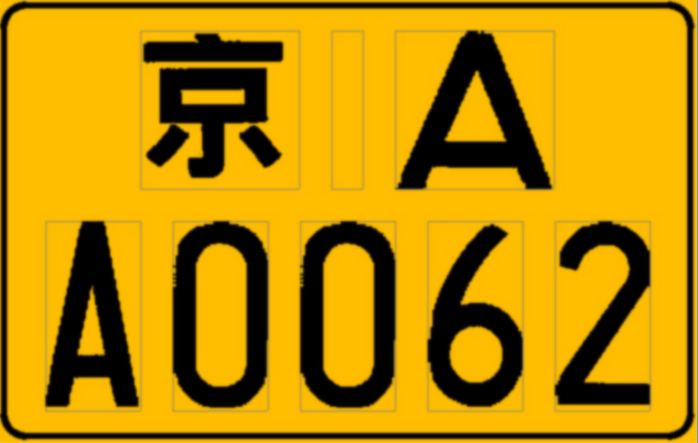

测试生成灰度图：

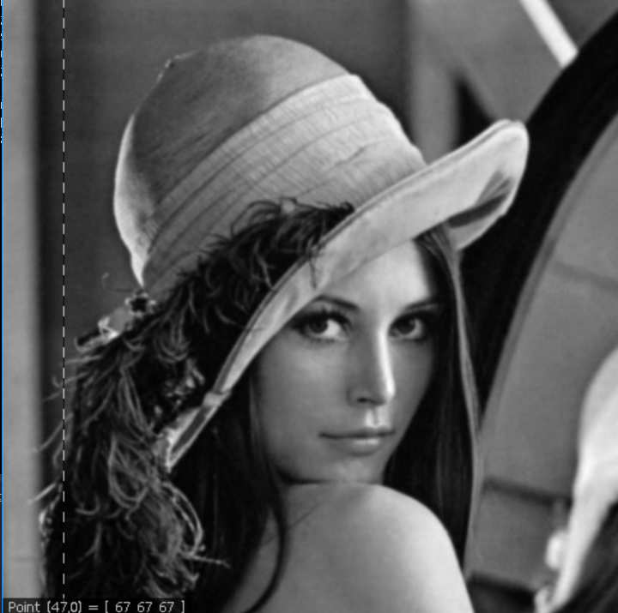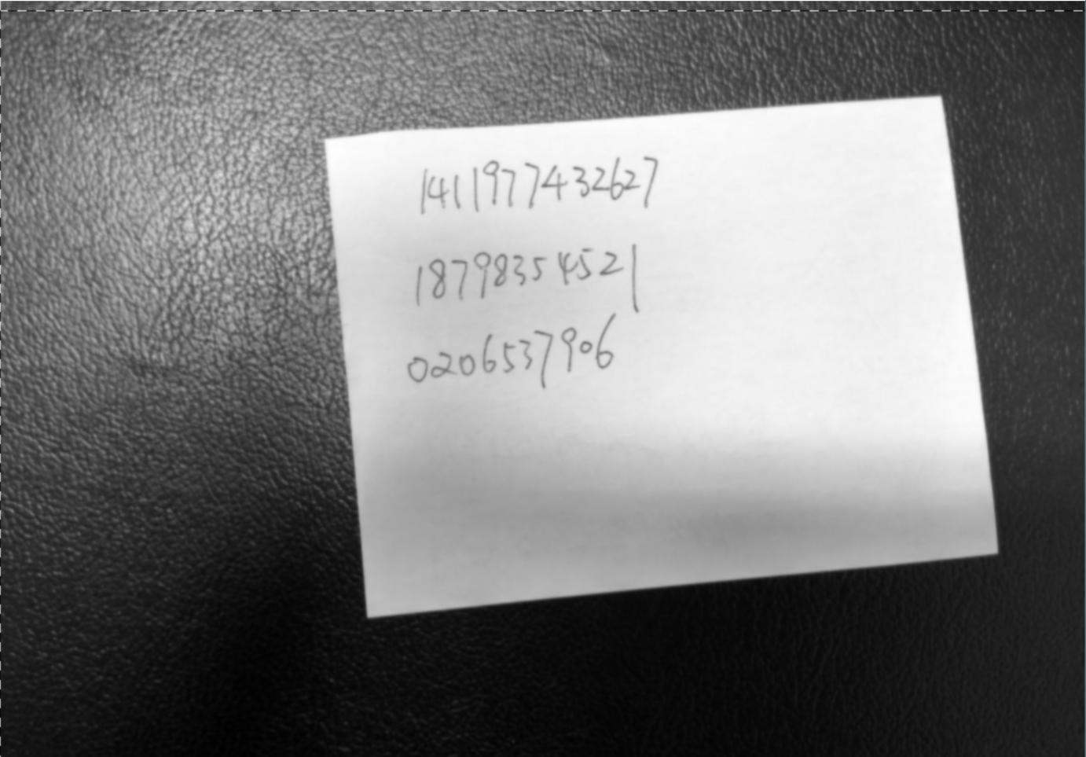

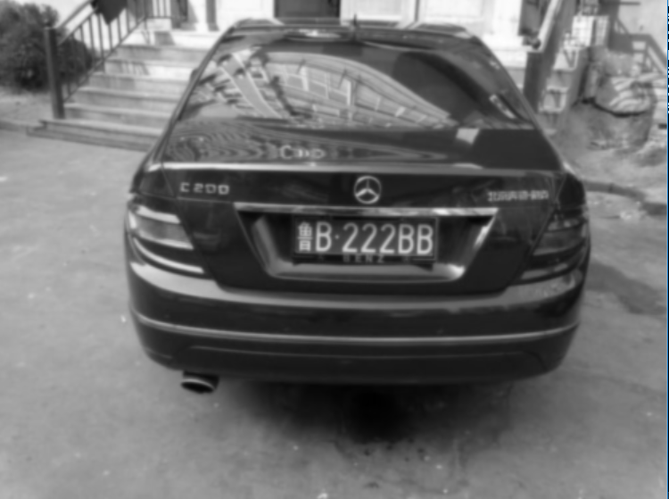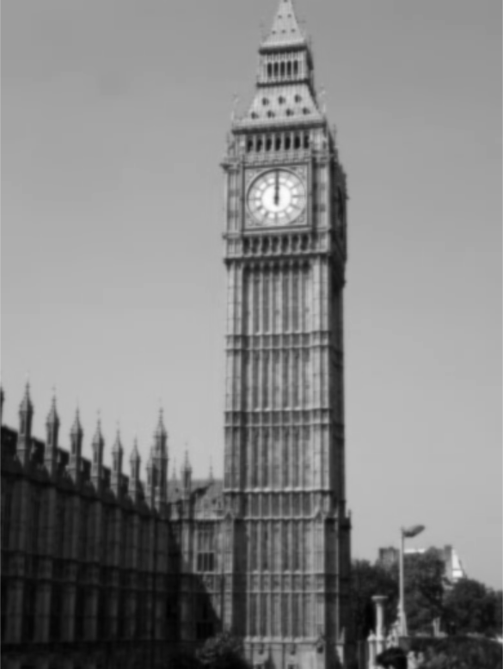

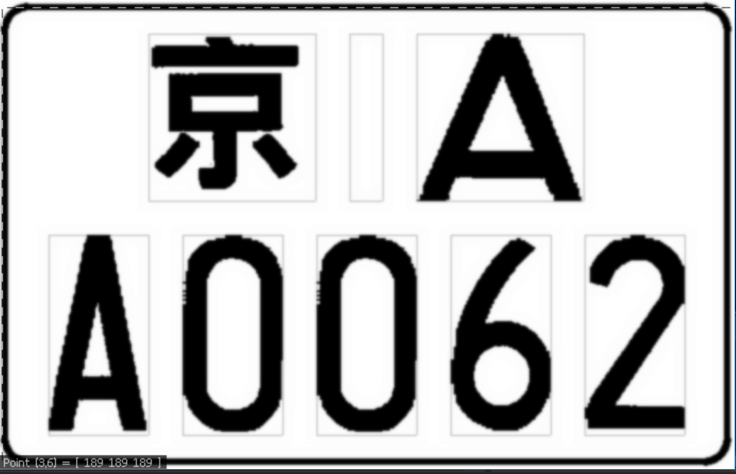

测试边缘检测：

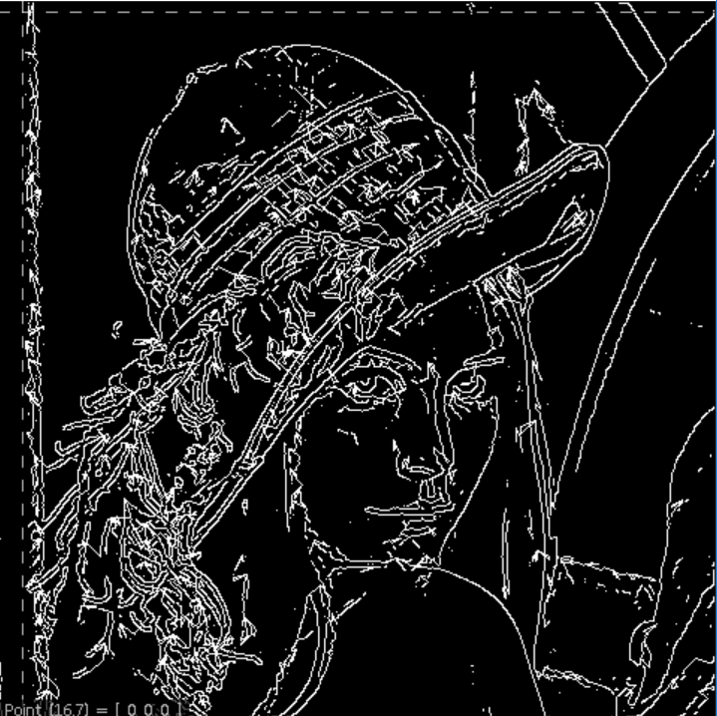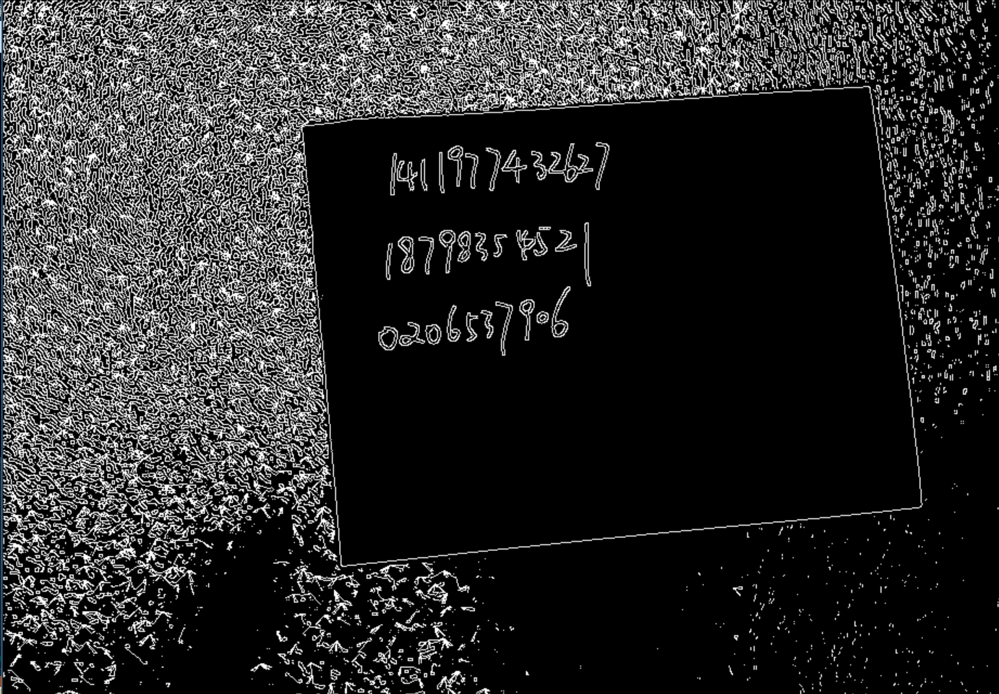

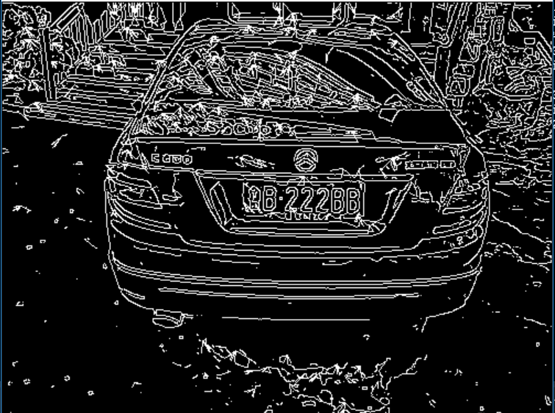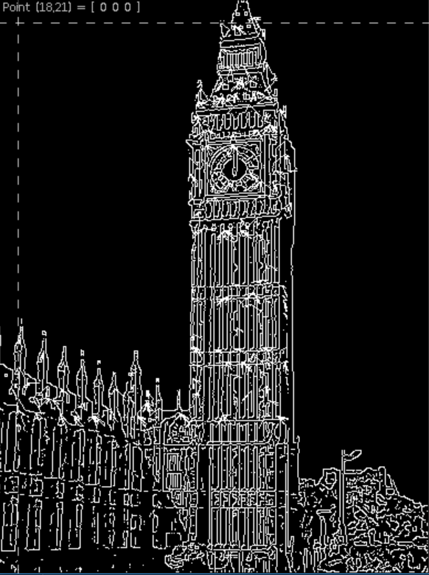

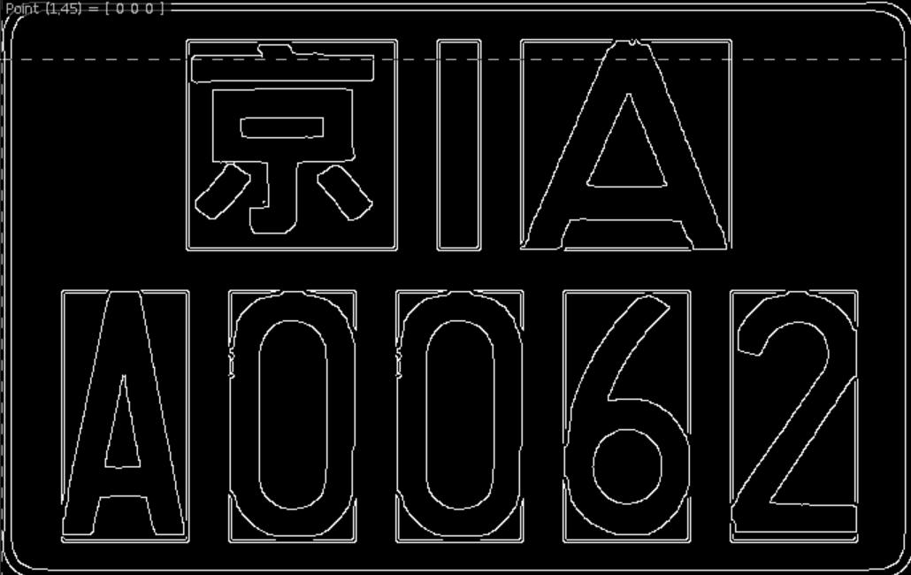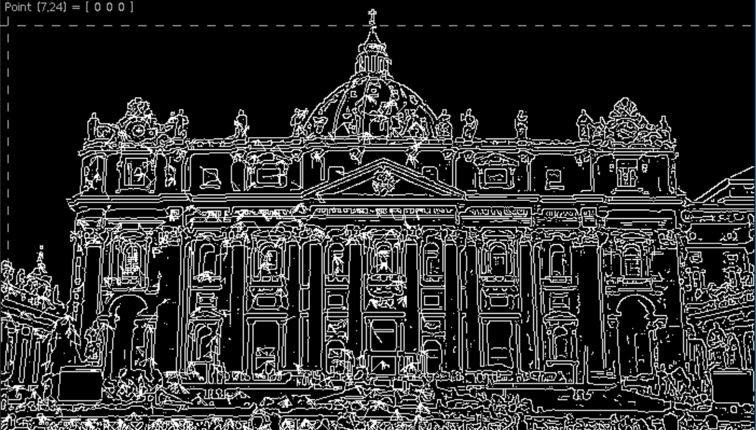

接下来分析调参和连线和删除的效果（这里只用lena图为例）：

首先分析sigma，即高斯标准差，下面图片的顺序从左到右分别为：原图进行高斯滤波后的结果，进行canny边缘检测的结果，对canny结果进行连线的结果：

高斯标准差为1：

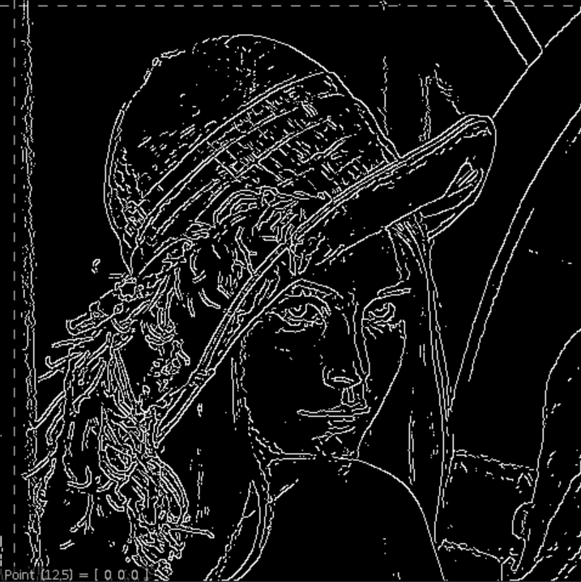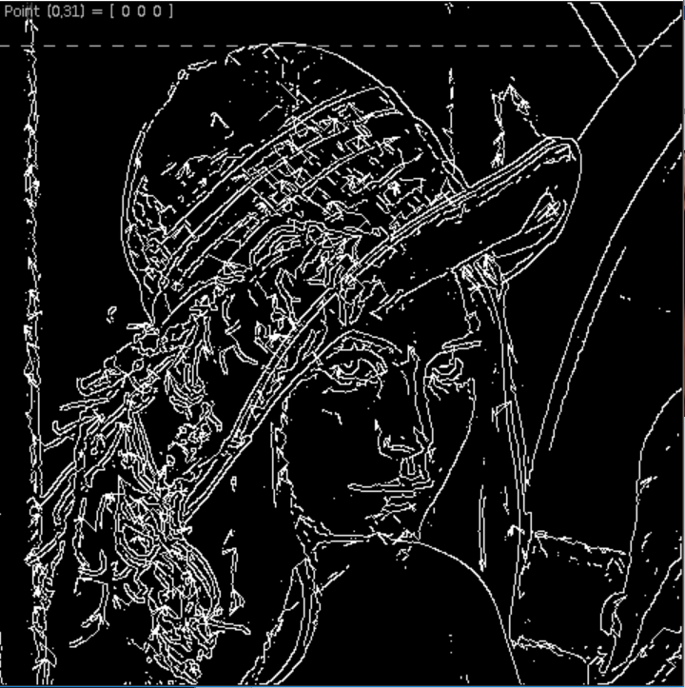

高斯标准差为2：

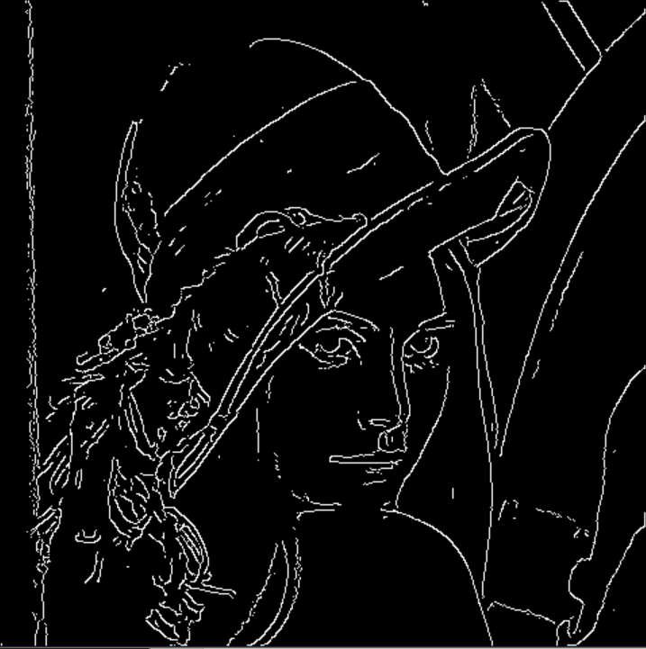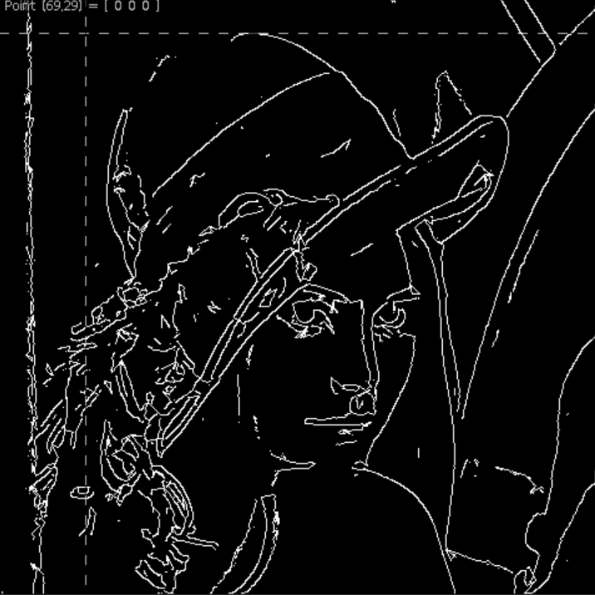

高斯标准差为3：

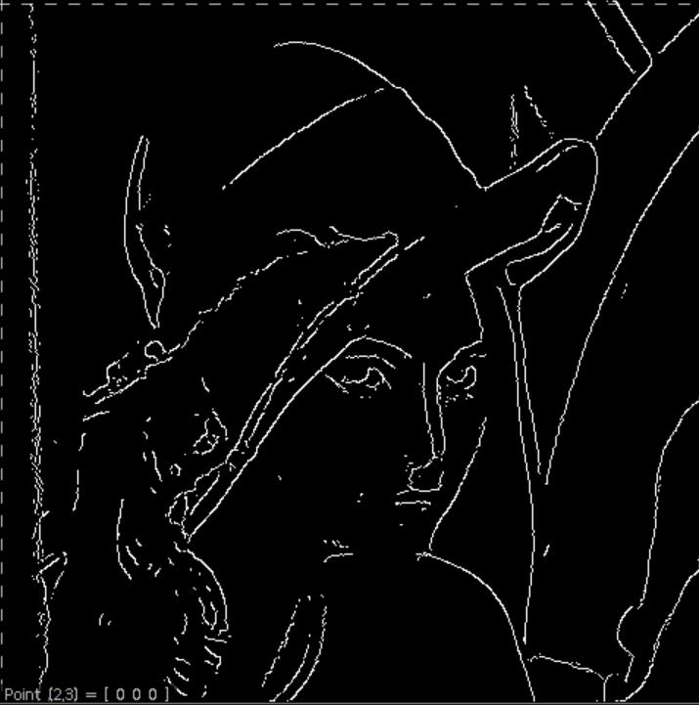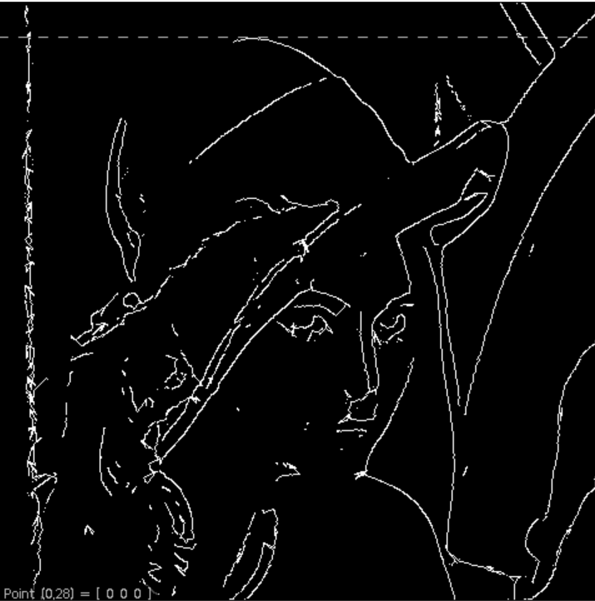

可以看出高斯标准差越小，对噪声点的滤除效果越差，所以在结果中的噪声点越多，但是高斯标准差过大会导致图片过于模糊，边缘的细节不明显，导致最后的边缘划分效果不好。

下面调整高低阈值，此时sigma为1，高阈值为40，先看低阈值，图片从左到右以此是canny结果、对图片进行连接之后的结果，对连接后的图片进行删除小于20像素的点的结果：

低阈值为10：

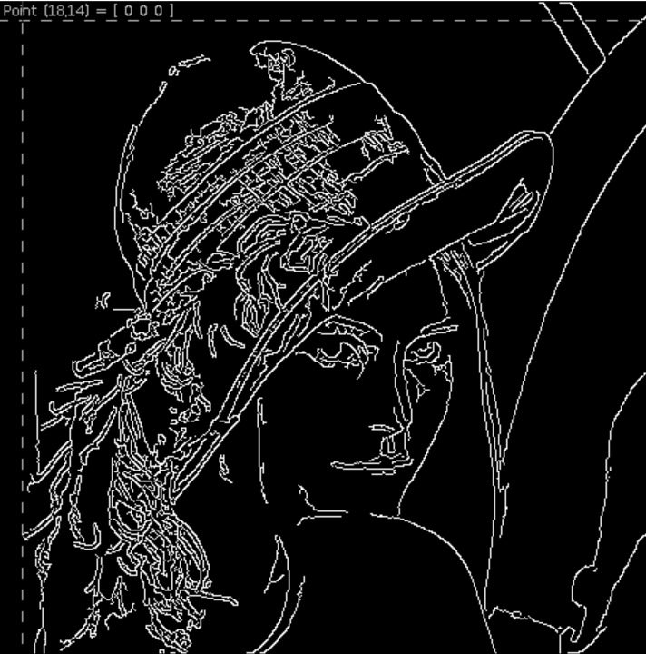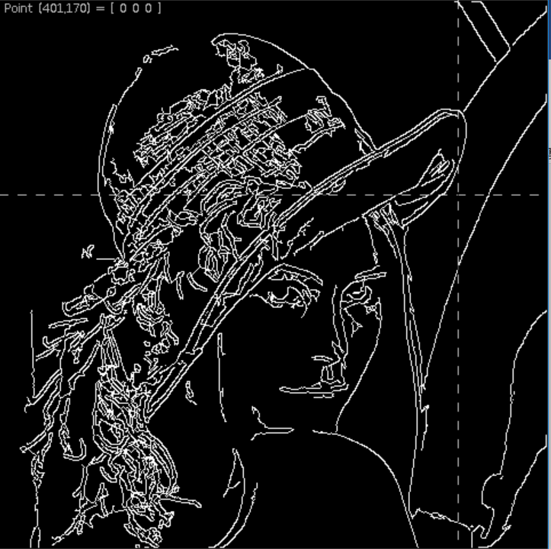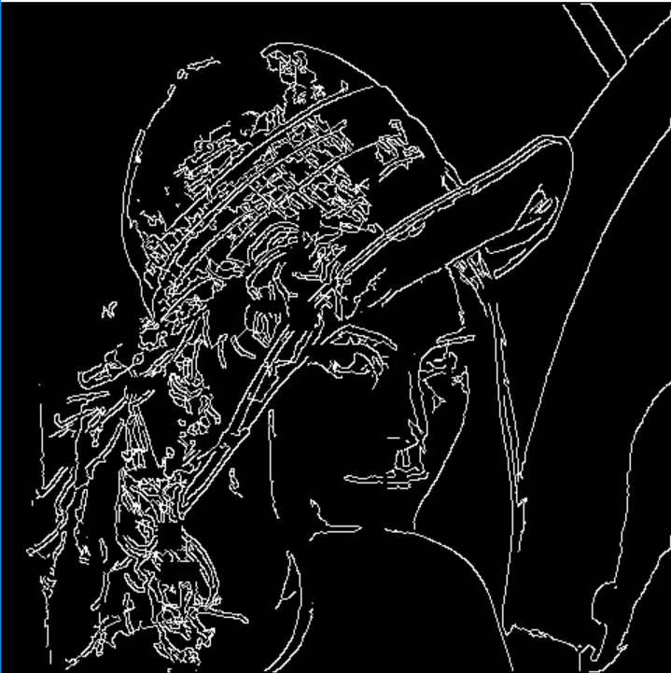

低阈值为50：

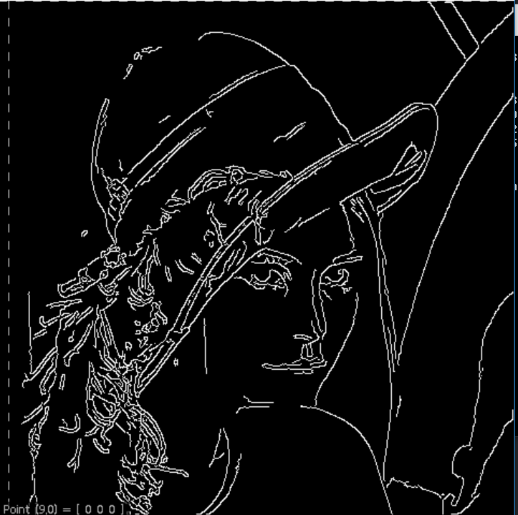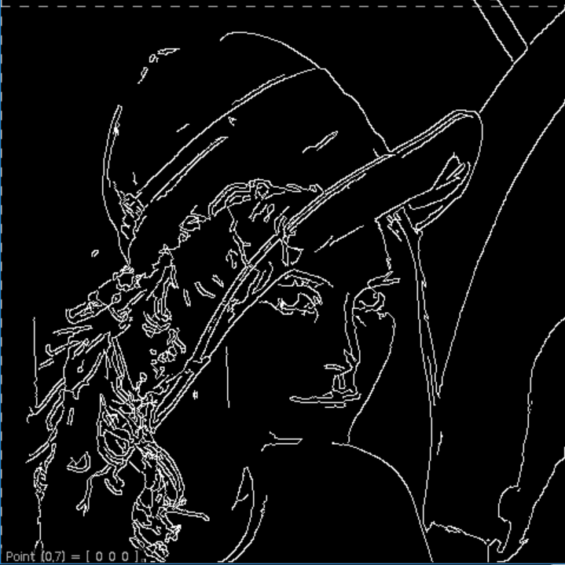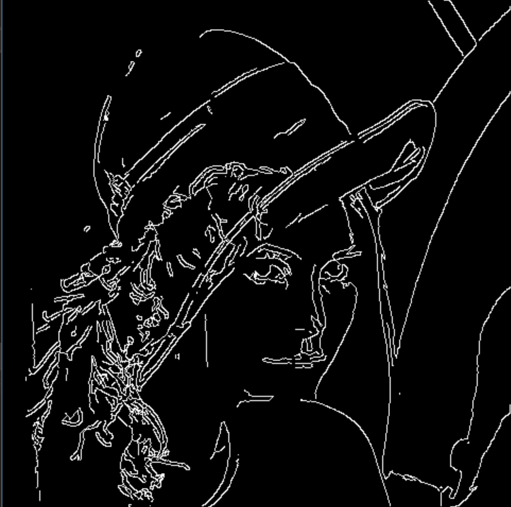

低阈值为80：

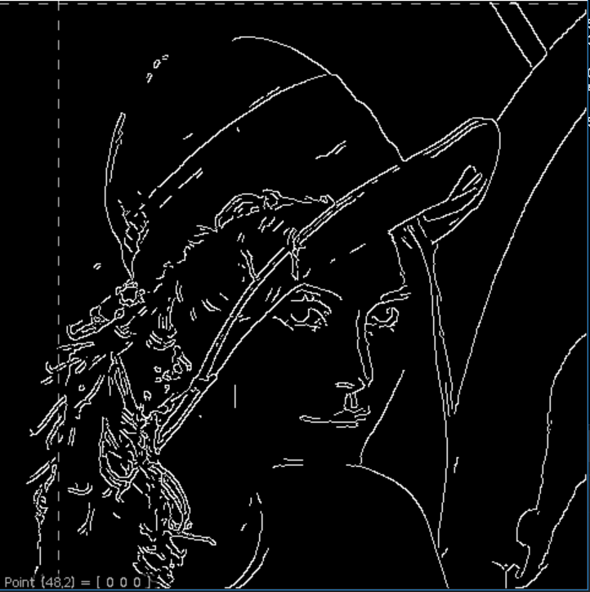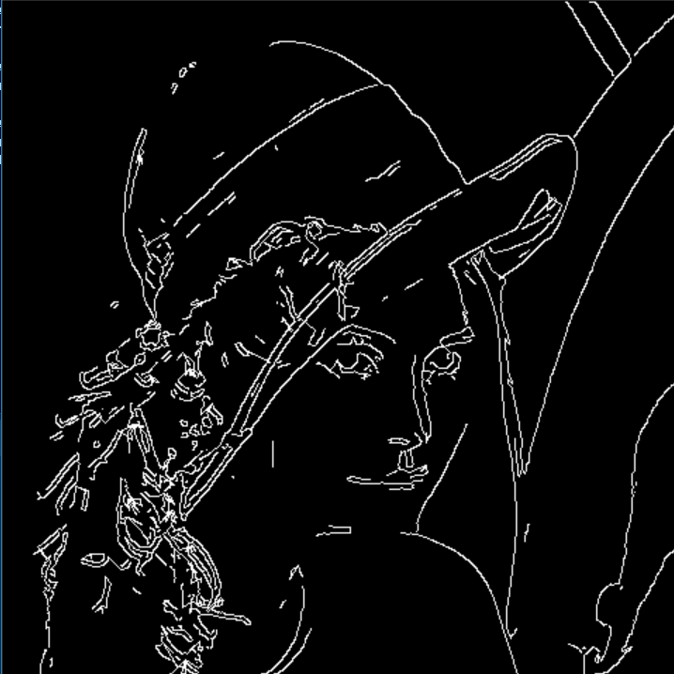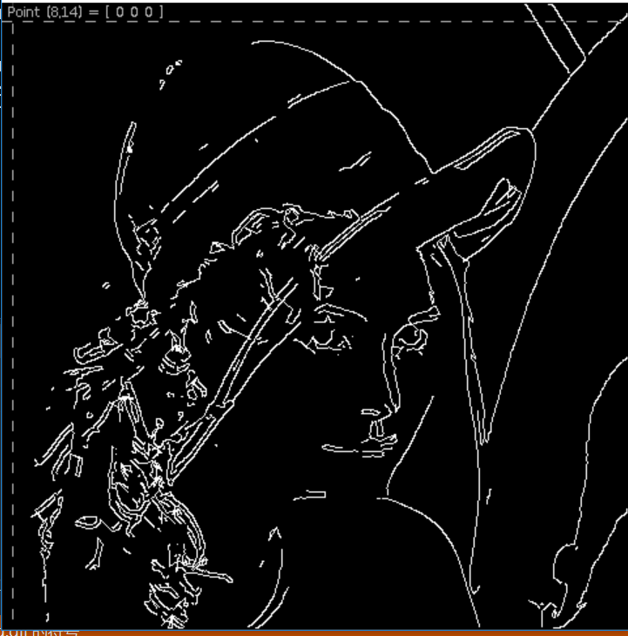

可以看出当低阈值降低后，会增加噪声，而低阈值增大会导致一些边缘像素点丢失，这是因为对于弱边缘像素，这些像素可能由真实边缘或噪声引起，所以需要调整低阈值来消除后者，但是低阈值过高会导致部分前者也被消除。

下面调整高阈值

低阈值和高斯标准差分别为40和1.

高阈值为120时：

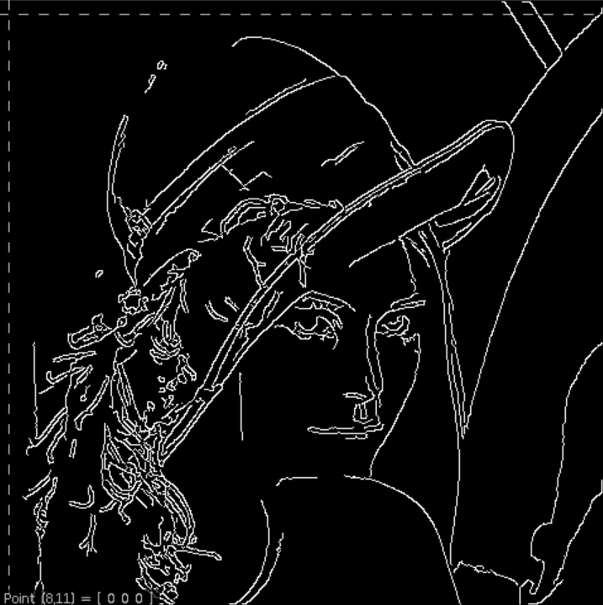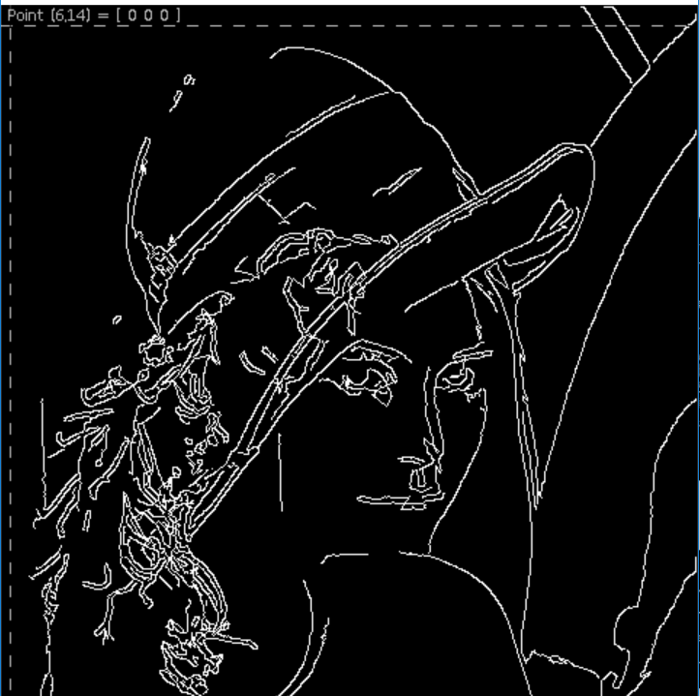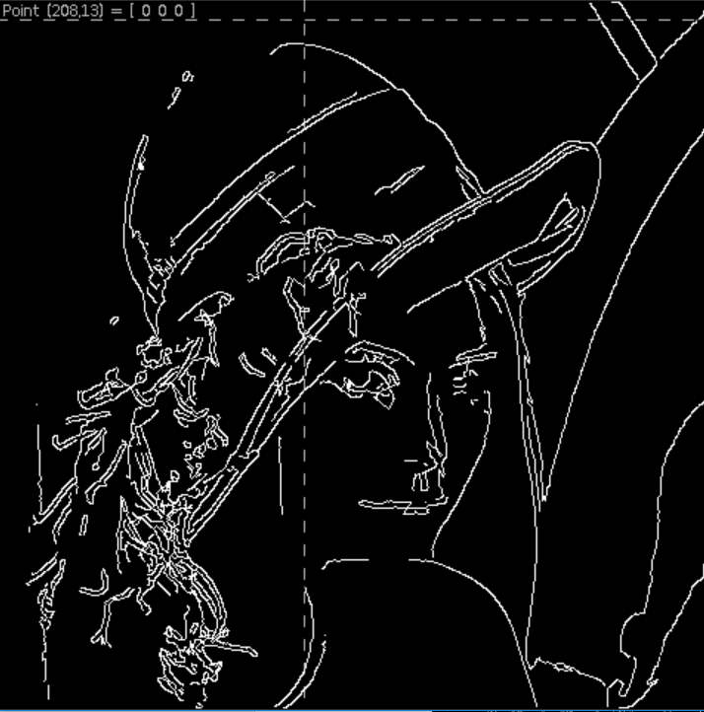

高阈值为80时：

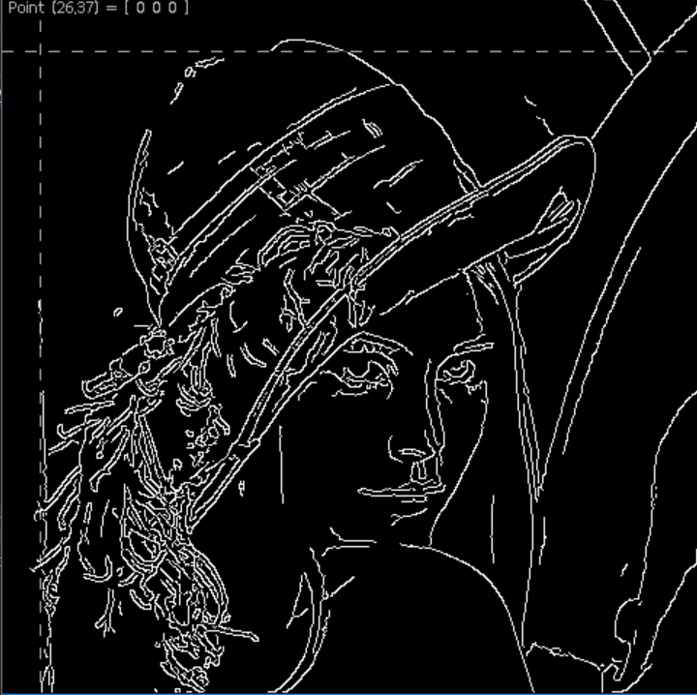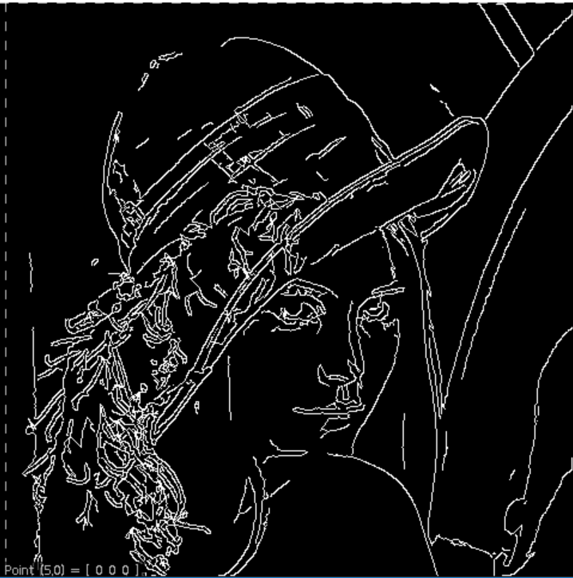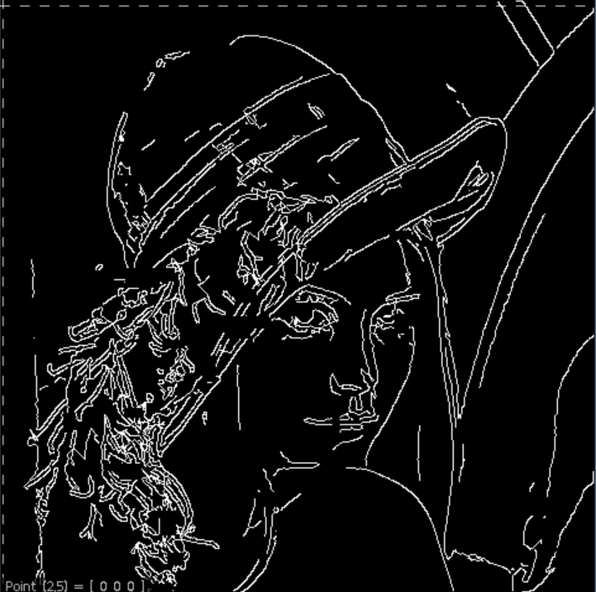

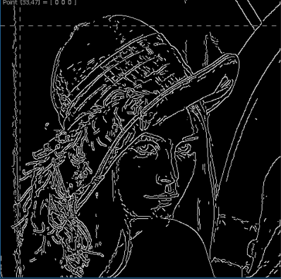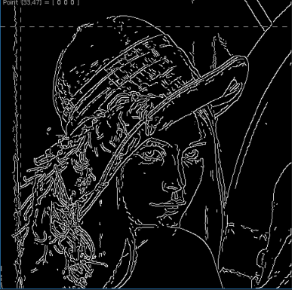高阈值为50时：  
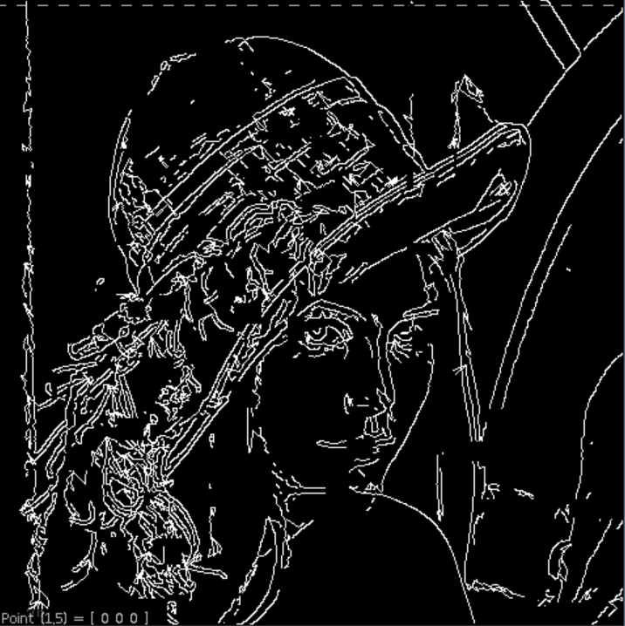

可见高阈值越小会出现越多强边缘像素，因为高于这个边界的像素都会被认为是边界点，但是同时会多不少噪声。高阈值越大，强边缘越少，这是因为部分像素从强边缘像素变为了弱边缘像素，并丢失部分弱边缘像素。

下面调整distance，即画线函数的参数，主要作用是把相距distance的边界像素连起来。下图左边的是连线之前的边界图，后面是连线之后的边界图。这里高低阈值和高斯标准差分别为120，50，1.

Distance为10时：

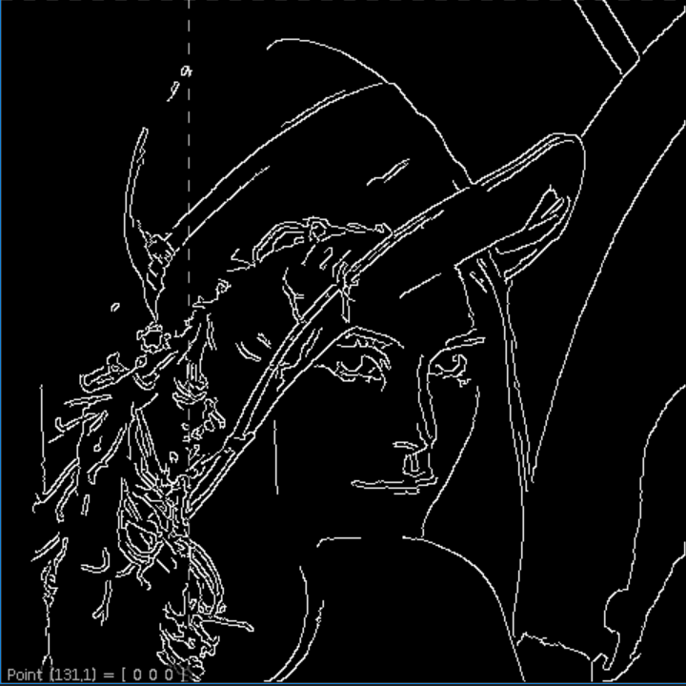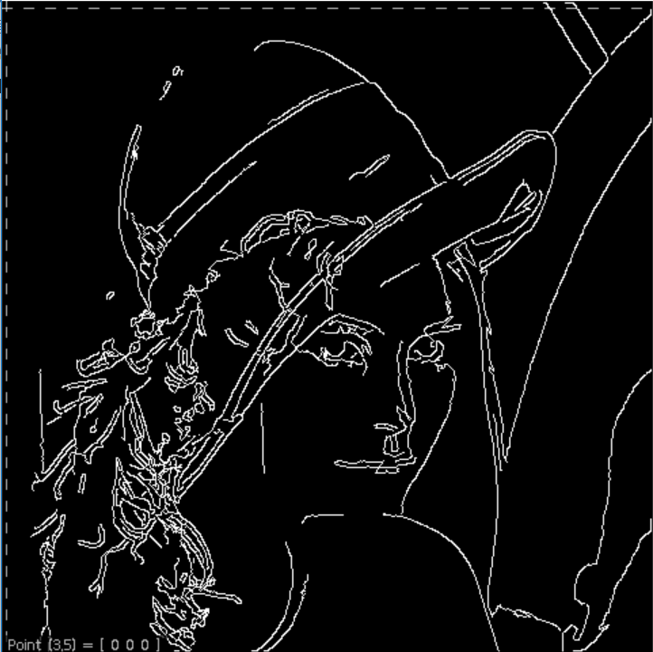

Distance为15时

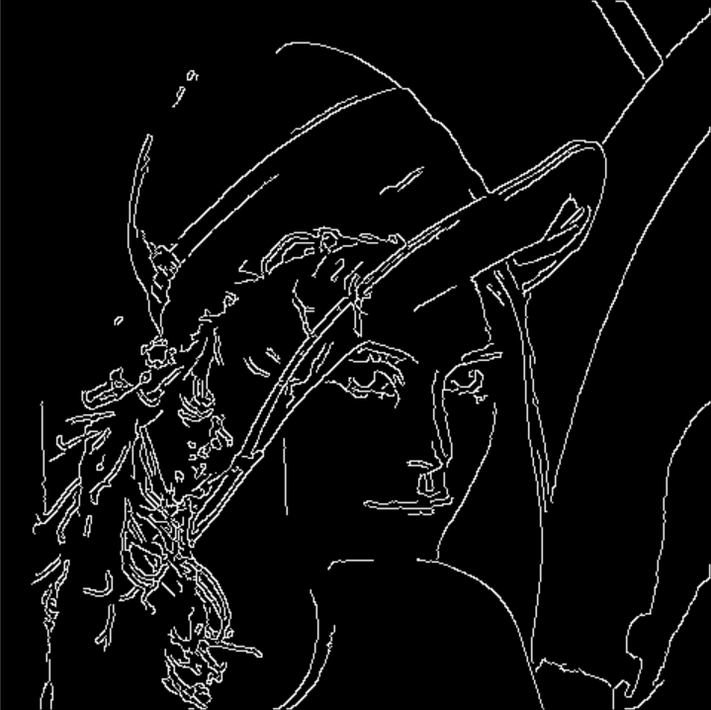 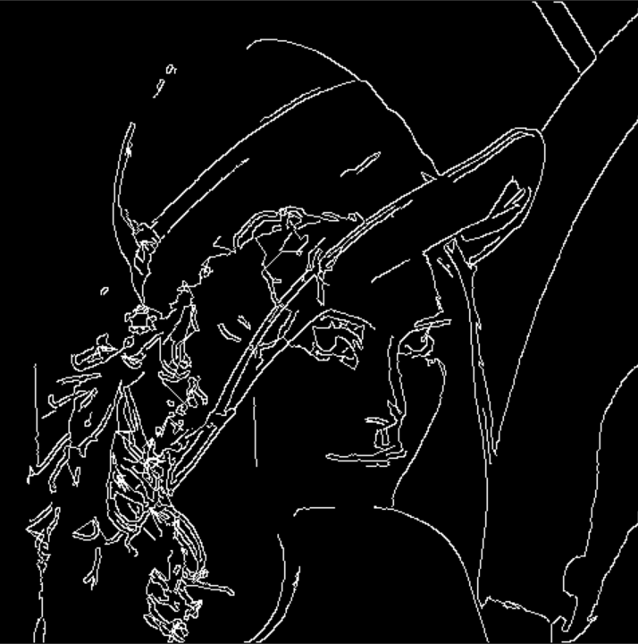

Distance为20时：

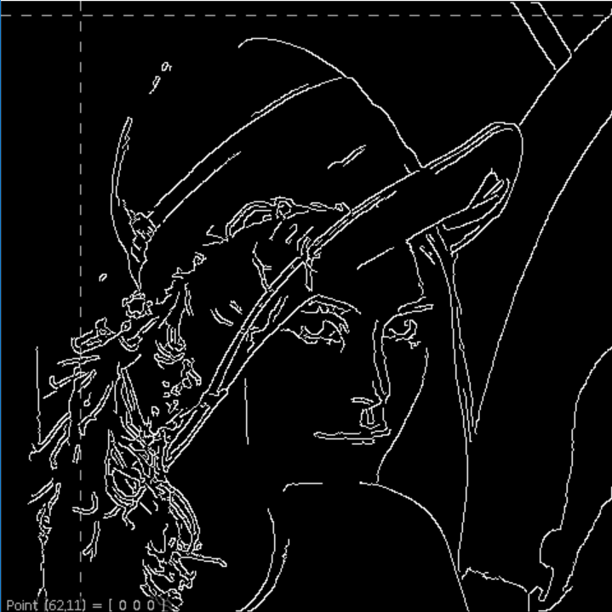 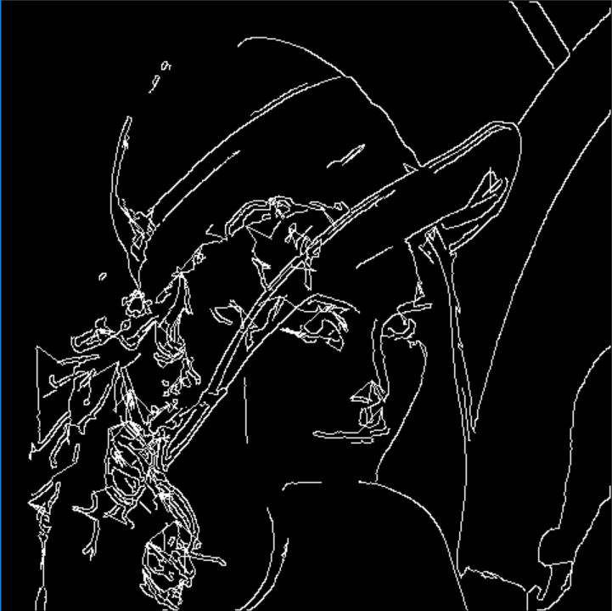

可以看出将连线距离增大，连线效果会变好，但是随着连线距离继续增大，会将不是边缘的像素连在一起，造成更多噪声。

下面检查删除操作是否正确执行，遍历删除前后的图片，找出边缘像素点的个数，看个数是否减少，下面的测试是在高低阈值分别为100，40，高斯标准差为1，连线距离为10的情况下的结果：

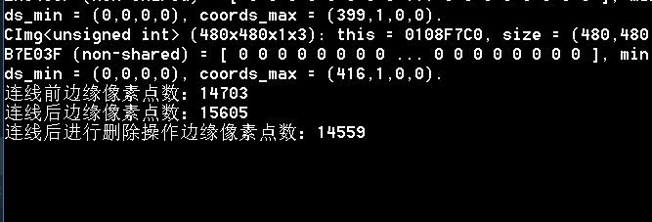

可以看出连线和删除操作都正确执行。